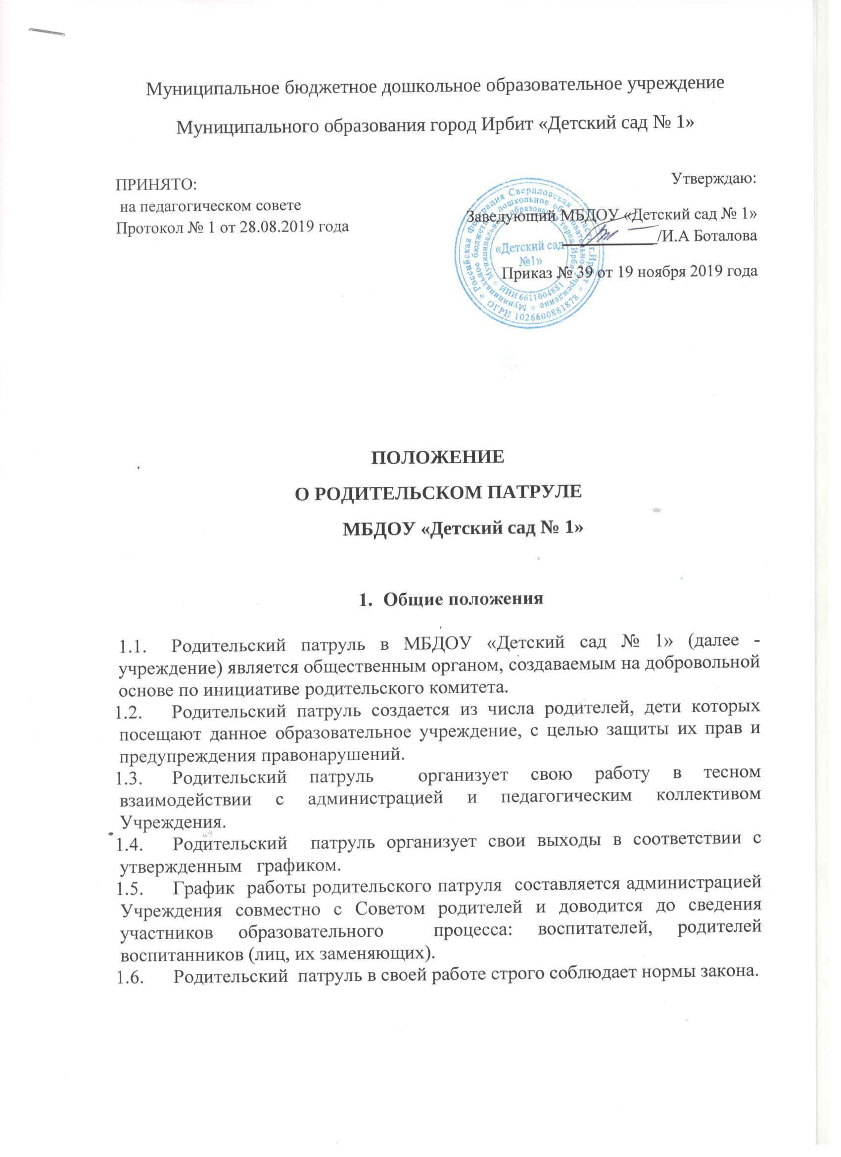

- Цели и задачи родительского патруля

2.1. Цель родительского патруля - привлечение внимания родительской общественности к проблеме обеспечения безопасности дорожного движения детей.
2.2. Задачи родительского патруля:
- содействие повышению культуры поведения на дороге;
- популяризация правильного использования ДУУ;
- снижение тяжести последствий от дорожно-транспортных происшествий, а также уровня детского дорожно-транспортного травматизма;
- повышение уровня ответственности родителей за обеспечение безопасности детей на дороге.

3.Организация работы родительского патруля

3.1. Родительский патруль формируется из числа родителей воспитанников ДОУ, желающих принять участие в данной работе на добровольной основе.
3.2. Состав родительского патруля может изменяться в соответствии с утвержденным графиком.
3.3. График выхода родительского патруля утверждается заведующим.
3.4. Дислокация «Родительского патруля» предусматривает патрулирование мест прилегающих к образовательному учреждению, посадки и высадки пассажиров; маршрутов движения детей от дома к образовательному учреждению.
3.5. Итоги работы родительского патруля Учреждения периодически доводятся до сведения родителей (законных представителей) на родительском собрании.
3.6. Количественный состав родительского патруля 3 – 5 человек.

- Функции родительского патруля

  - Содействовать органам и учреждениям системы профилактики детского дорожно-транспортного травматизма в ДОУ, в выявлении причин дорожно-транспортных происшествий.
  - Проводить беседы с воспитанниками, допускающими ДТП.
  - Выявлять воспитанников и родителей (законных представителей), склонных к правонарушениям ПДД.
  - Руководителем родительского патруля назначается один из членов патруля, пребывших на патрулирование.
  - Руководитель патруля отвечает за выполнение обязанностей, возложенных на родительский патруль.

- Обязанности членов родительского патруля

  - Осуществлять патрулирование в микрорайоне Учреждения в соответствии с разработанным и утвержденным маршрутом и графиком.
  - Выявлять причины и условия, способствующие совершению правонарушений среди детей и родителей.

- Документация родительского патруля

6.1. Журнал учета выхода родительского патруля.
6.2. План проведения родительского патруля
6.2. График выхода родительского патруля.
6.3. Справки по итогам рейдов родительского патруля (указываются порядковый №, дата и время проведения, объект проведения рейда, Ф.И.О. участников рейда, результаты проведения рейда).
6.4. Вся документация хранится у ответственного по ПДД.

Приложение 1
План работы родительского патруля
МБДОУ «Детский сад № 1»

№ | дата и время проведения | Цель рейда | Состав родительского патруля | Ответственный
1 | ноябрь  2019г.  07:30-09:00 | Популяризация световозвращающих элементов | Карькова Юлия Анатольевна  Завьялова Ольга Павловна | Вандышева Н.В.
2 | март  2020г.  07:30-09:00 | Соблюдение правил перевозки детей | Паньшина Ирина Сергеевна;  Спирина Татьяна Николаевна; | Околелова И.А.
3 | май  2020г.  07:30-09:00 | в рамках ПМ «Внимание, дети» | Жукова Юлия Анатольевна  Ошуркова Анна Павловна | Булдакова С.В.
4 | август  2020г.  07:30-09:00 | Организация разъяснительной работы среди родителей и детей | Завьялова Ольга Павловна  Завьялова Ольга Павловна | Булдакова С.В.

Приложение № 2

Состав родительского дорожного патруля в МБДОУ «Детский сад № 1»
На 2019-2020 год

1мл. группа «Бусинки»:
1. Карькова Ю.А.
2. Завьялова О.П.
3. Ответственный воспитатель Вандышева Н.В.

Средняя группа:
- Жукова Ю.А.
- Ошуркова А.А.
- Ответственный воспитатель Булдакова С.В.

Подготовительная к школе группа:
- Паньшина И.С.
- Спирина Т.Н.
- Ответственный воспитатель Околелова И.А.

Приложение № 3

График рейдов родительского дорожного патруля на 2019 – 2020 год.

№ | время проведения | состав родительского патруля | количество человек
1. | ноябрь | 1 младшая группа  отв. воспитатель | 3
2. | март | подготовительная группа  отв. воспитатель | 3
3. | май | средняя группа  отв. воспитатель | 3
4. | август | все группы  все педагоги | 5-7 человек

Приложение № 4

Справка № 1
по итогам рейда родительского патруля
МБДОУ «Детский сад № 1»

Дата и время проведения 26 ноября 2019 года, 07:30-08:00
Объект проведения рейда микрорайон детского сада
Цель: Популяризация световозвращающих элементов.
Участники рейда:
Карькова Юлия Анатольевна
Завьялова Ольга Павловна
Ответственный: Вандышева Н.В.

Результаты проведения рейда:
1. Профилактические беседы о Популяризация световозвращающих элементов
2. Буклет о правилах ДД, правилах ношения световозвращающих элементов

Руководитель патруля: ____________ Вандышева Н.В..
подпись (расшифровка)

Справка № 2
по итогам рейда родительского патруля
МБДОУ «Детский сад № 1»

Дата и время проведения 13 марта 2020 года, 08:00-09:00
Объект проведения рейда микрорайон детского сада
Цель: Соблюдение правил перевозки детей
Участники рейда:
Паньшина Ирина Сергеевна;
Спирина Татьяна Николаевна;
Ответственный: Околелова И.А.

Результаты проведения рейда:
1. Нарушения по правилам перевозки детей не выявлены. 2. Буклет о правилах ДД

Руководитель патруля: ____________ Околелова И.А.
подпись (расшифровка)

Приложение № 5
Муниципальное бюджетное дошкольное образовательное учреждение
Муниципального образования город Ирбит «Детский сад № 1»

ЖУРНАЛ
учета рейдов
Родительского патруля

Начат __________________
Окончен ___________________
№ | дата и время проведения | объект проведения рейда | Ф.И.О. участников рейда
1 | 26.11.2019 | в районе детского сада | Карькова Ю.А.  Завьялова О.П.  Отв. Вандышева Н.В.
2 | 13.03.2020 | в районе детского сада | Паньшина И.С.  Спирина Т.Н.  отв. Околелова И.А.
3
4

